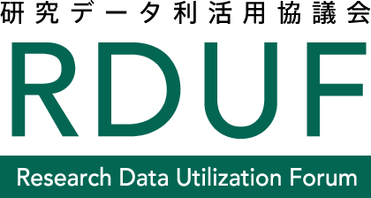
「研究データ利活用協議会」入会申込内容変更届
（機関会員）

届出日付： |  | 年 |  | 月 |  | 日

ジャパンリンクセンター事務局 事務局長
（国立研究開発法人 科学技術振興機構 情報基盤事業部長） 殿

○○年○月○日付けで提出した入会申込について変更がありましたので、次のとおり届け出をいたします。なお、変更があった箇所は、朱色で記載します。

1. 参加機関情報
ふりがな
機関名^{*)}
名称英語表記
主たる事務所の所在地
代表者
設立日
構成員数
事業内容
資本金
URL
^{*)} 「機関名」には、本協議会に参加する機関の粒度で、その名称の記載をお願いいたします。例えば、「○○研究所○○センター」などです。また、「機関会員」の場合は、本協議会への参加にかかる機関の承認手続きを経たうえで、機関印のご捺印をお願いします。

2. 責任者
責任者 | 所属部署
責任者 | 役職
責任者 | 氏名
連絡先 | メール
連絡先 | 電話番号

3. その他
今までの研究データに関する取り組みなど
当協議会で取り組んでみたいこと
当協議会に期待すること

